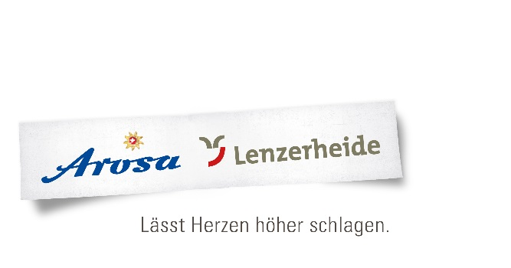

SEM-Jugendschachlager in Lenzerheide vom 11. – 20. Juli 2018

Durchgeführt vom Schweizerischen Schachbund und unterstützt

durch Lenzerheide-Tourismus

Idee: Das Jugendschachlager findet während der Schweizer Einzelmeisterschaften

(SEM) statt. Ein eingespieltes Leiterteam betreut alle Jugendlichen und bietet

neben Schachtrainings auch ein abwechslungsreiches Programm an. Am

Morgen finden Schachtrainings und Partievorbereitungen statt und am

Nachmittag und Abend können die gespielten Partien analysiert werden.

Teilnehmer: Jugendliche Turnierteilnehmer, (Eltern oder andere Begleitpersonen).

Die Teilnehmerzahl ist auf 65 Personen beschränkt.

Turnier: Schweizer Einzelmeisterschaften in mehreren Kategorien:

HT1 offen für alle mit Elo ≧1820. Zählt als Titelturnier, Damen

und Junioren U20

HT2 SSB-Mitglieder mit Elo 1580 – 1860

HT3 SSB-Mitglieder mit Elo ≦1620 oder ohne

Weitere Infos: SSB Homepage: <http://www.swisschess.ch> ; SSZ Frühling 2018

Schachlager: <http://www.schachlager.ch>

Lenzerheide Tourismus: <http://lenzerheide.ch>

Unterkunft: Casa Fadail, Seestrasse 11, 7078 Lenzerheide

Das Spiellokal ist von der Lagerunterkunft in ca. 5 Minuten zu Fuss erreichbar.

Parkplätze im kleinen Umfang beim Haus vorhanden

Zimmer, > 80 Betten. Fixleintuch und Schlafsack sind mitzubringen!

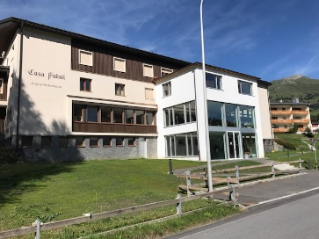 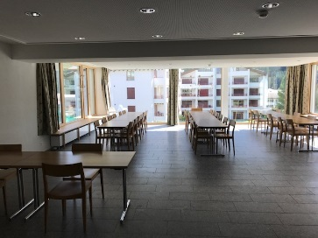 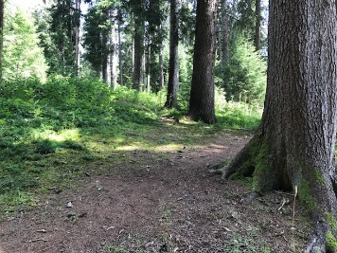 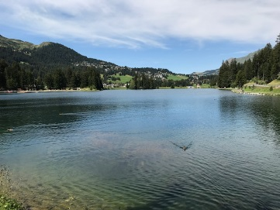

(Haus) (im Haus) (Wald in der Nähe) (Heidsee)

Verpflegung: Frühstücksbuffet, Picknick am Mittag und Nachtessen.

Programm: Mi 11. Juli Nachmittag: Individuelle Anreise und Zimmerbezug

Do 12. Juli 13:00 Uhr: Beginn HT1

Sa 14. Juli 13:00 Uhr: Beginn HT2 und HT3

Fr 20. Juli 09:00 Uhr letzte Runde aller Kategorien Siegerehrung und an-

schliessend Heimreise

Am Morgen finden jeweils Schachtrainings für alle statt. Am Nachmittag und

Abend Partieanalysen. Zudem werden wieder viele interessante Aktivitäten

angeboten. Jeder Lagerteilnehmer erhält ein T-Shirt, welches von Lenzerheid

Tourismus offeriert wird!

Versicherung: Ist Sache jedes Teilnehmers/jeder Teilnehmerin

Hauptleitung: Andreas Lienhard, H.-Lienhardstr. 47, 2504 Biel, 076 545 18 19

[andrusch0204@yahoo.de](mailto:andrusch0204@yahoo.de)

Roland Burri, Junkerngasse 9, 5502 Hunzenschwil, 079 470 81 31

[r.burri.schachlager@gmail.com](mailto:r.burri.schachlager@gmail.com)

Christine Zoppas, Rohrmatte 6, 6372 Ennetmoos, 079 540 33 00

c.durrer-zoppas@bluewin.ch

und weitere Leiterinnen, Leiter und Küchenteam

Schachtraining: Emanuel Schiendorfer FM + FT (D), Roger Gloor FM + FI (D)

Alex Lienhard (D+F), IM Guillaume Sermier (F)

Giovanni Laube (I+F+D)

Kosten: für Unterkunft, Verpflegung, Turniereinsatz und Schachtraining in CHF

**Kinder und Jugendliche**

9 Nächte 480

8 Nächte 460

7 Nächte 440

6 Nächte 420

Alter 7-20 Jahre

Anmeldung: Per E-Mail oder schriftlich bis spätestens am 30. Juni 2018 an:

Andreas Lienhard, H.-Lienhardstr. 47, 2504 Biel, mit folgenden Angaben:

Name: Vorname:

Adresse:

PLZ und Wohnort:

Tel.: E-Mail

Geburtsdatum: Nationalität:

SSB-Code: Fide-Code:

Fide-Raiting: Elo National:

Turnierkategorie: Anreisedatum:

Bemerkungen:

Ort, Datum, Unterschrift:

Banküberweisung: Nach erfolgter Anmeldebestätigung ist die Kostenbeteiligung auf

untenstehendes Postcheckkonto zu überweisen.

Kontoname: Die Schachschule, 4512 Bellach

PC: 61-81209-7

IBAN: CH57 0900 0000 6108 1209 7

Auf Wunsch wird ein Einzahlungsschein zugeschickt.